Załącznik do uchwały Nr IV/28/2019
Rady Gminy w Janowicach Wielkich z dnia 28 lutego 2019 r.
w sprawie zmiany uchwały Nr XXI/142/2012 Rady Gminy Janowice Wielkie z dnia 28 grudnia 2012 r. w sprawie przyjęcia „Sołeckiej Strategii Rozwoju Wsi Janowice Wielkie”

Sołecka Strategia Rozwoju Wsi
Janowice Wielkie
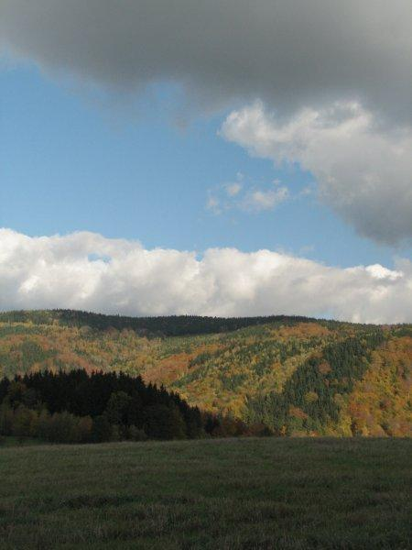
Listopad 2012 r.
Aktualizacja: luty 2019 r.

Spis treści

- Analiza zasobów 3
- Analiza SWOT 8
- Analiza potencjału rozwojowego wsi 10
- Wizja 11
- Program krótkoterminowy 12
- Program długoterminowy 13
- Fotografie 16

1. Analiza zasobów

ANALIZA ZASOBÓW CZ I
Rodzaj zasobu | Opis (nazwanie) zasobu jakim wieś dysponuje | Znaczenie zasobu  (odpowiednio wstaw X)
 |  | Małe | Duże | Wyróż-  niające
1 | 2 | 3 | 4 | 5

Przyrodniczy
-walory krajobrazu, rzeźby terenu..................... | Rudawski Park Krajobrazowy  Góry  Duża ilość lasów |  |  | X  X  X
-stan środowiska................................................
-walory kli  matu.................................................. | Umiarkowany klimat | X
-walory szaty roślinnej........................................ | Aleja Jarząba Szwedzkiego  Tulipanowiec  Aleja pod prewentorium  Cztery parki | X |  | X  X  X
-cenne przyrodniczo obszary lub obiekty.......... | Formy skalne  Rudawy janowickie |  |  | X  X
-świat zwierzęcy (ostoje, siedliska)................... | Sarny , jelenie , dziki ,lisy ,wiewiórki ,mrówki (kopce) ,dzikie kaczki | X
-wody powierzchniowe (cieki, rzeki, stawy)....... | Hutniczy potok  Rzeka bóbr – potok Janówka  Duża liczba zbiorników wodnych | X  X | X
-wody podziemne...............................................
-gleby................................................................. | Łąki głównie V klasa | X
-kopaliny............................................................ | Minerały ?
-walory geotechniczne.......................................
...........................................................................

Kulturowy
-walory architektury ............................................ | Liczna architektura poniemiecka  Tunele kolejowe  Wiadukt kolejowy  Most kamienny na Bobrze | X  X  X | X
-walory przestrzeni wiejskiej publicznej............... | Znacznie rozproszona zabudowa | X
-walory przestrzeni wiejskiej prywatnej .............
-zabytki i pamiątki historyczne .......................... | Tablica pamiątkowa przy moście  Zamek Bolczów  DPS dawny pałac  Wyłuszczarnia nasion  Wieża ciśnień pozostałość po fabryce papieru | X  X | X | X  X
-osobliwości kulturowe.......................................
-miejsca, osoby i przedmioty kultu................... | Dwa kościoły  Epitafia koło kościoła  Krzyż pokutny  Figurka z krzyżem P.Jezusa  Figurka M.Boskiej( ul.Nadbrzeżna) | X  X  X  X  X
-święta, odpusty, pielgrzymki............................ | Boże Ciało, Odpust Parafialny (25 listopada 2012) | X
-tradycje, obrzędy, gwara.................................
-legendy, podania i fakty historyczne.............. | Legenda o Kapelanie  Legenda o białej damie pod Boczowem  Legenda o Janie kuszniku (Srebrnym) |  |  | X  X  X  X
-przekazy literackie........................................... | Kronika Dory Puschmann  Kręte drogi prowadzą do Janowic
-ważne postacie i przekazy historyczne.............
-specyficzne nazwy............................................
-specyficzne potrawy..........................................
- dawne zawody... ............................................
- zespoły artystyczne, twórcy..............................  ..............................................................................  .............................................................................. | 3 zespoły artystyczne  Rzeźbiarze –P.Hanus,P.Czyżyk,Pani Hanus  Malarze - P.Bajek ,P Dudziak  Fotograficy amatorscy i zawodowi  P. Bochynek, Rodzina Pisarskich |  |  | X  X  X  X

ANALIZA ZASOBÓW CZ II
Rodzaj zasobu | Opis (nazwanie) zasobu jakim wieś dysponuje | Znaczenie zasobu  (odpowiednio wstaw X)
 |  | Małe | Duże | Wyróż-  niające
1 | 2 | 3 | 4 | 5

Obiekty i tereny
-działki pod zabudowę mieszkaniową.................. | Duża ilość działek w rękach prywatnych |  | X
-działki pod domy letniskowe...............................
-działki pod zakłady usługowe i przemysł............
-pustostany mieszkaniowe.................................... | Pojedyncze mieszkania | X
-pustostany poprzemysłowe................................. | Letnia poczekalnia dworzec PKP Budynki PKP  Dawna restauracja  Hala poprodukcyjna  Wieża ciśnień przy dawnej fabryce papieru  Ruiny starego tartaku | X | X  X | X  X
-tradycyjne nie użytkowane obiekty gospodarskie (stodoły, spichlerze, kuźnie, młyny, itp.)..............  .............................................................................. | Mieszalnia pasz  Ruiny strzelnicy sportowej | X | X

Infrastruktura społeczna
-place publicznych spotkań, festynów..................
-sale spotkań, świetlice, kluby............................. | Świetlica wiejska Rudawy  Ośrodek wypoczynku świątecznego  Sala komputerowa OSP |  |  | X  X  X
-miejsca uprawiania sportu................................ | Korty tenisowe  Hala sportowa  Boisko szkolne  Orlik  Boisko sportowe  Boisko do piłki siatkowej | X |  | X  X  X  X  X
-miejsca rekreacji................................................ | Place zabaw |  | X
-ścieżki rowerowe, szlaki turyst. ........................... | Szlak Zamków Piastowskich  Szlaki rowerowe  Szlaki konne  Szlaki piesze w tym główny szlak sudecki im .M .Orłowicza |  |  | X  X  X  X
-szkoły................................................................... | Szkoła podstawowa  Gimnazjum |  | X  X
-przedszkola......................................................... | przedszkole |  | X
-biblioteki.............................................................. | Gminna biblioteka | X
-placówki opieki społecznej................................. | Dom Pomocy Społecznej | X
-placówki służby zdrowia....................................  ............................................................................ | Ośrodek Zdrowia  Szpital Rehabilitacyjny  Apteka | X  X |  | X

Infrastruktura techniczna
-wodociąg, kanalizacja.........................................  .............................................................................. | 80% wodociąg  50% kanalizacja |  | X  X
-drogi (nawierzchnia, oznakowanie oświetlenie)...............  .............................................................................. | Drogi asfaltowe i szutrowe  Najgorszy stan techniczny drogi powiatowe  Oświetlenie około 80% | X  X  X
chodniki, parkingi, przystanki..............................  ............................................................................. | Parking -Urząd gminy, szkoła ,cmentarz, koło byłej Fabryki Papieru, wzdłuż ul .Kopernika, Dino.  5 przystanków – posiadamy jedną wiatę |  |  | X
sieć telefoniczna .i dostępność internetu............. | Telefonia bardzo dobry dostęp |  | X
telefonia komórkowa............................................ | Tak dobry dostęp |  | X
inne.......  ...............................................................  .......................................................................... | oczyszczalnia ścieków  elektrownia wodna ? | X |  | X

ANALIZA ZASOBÓW CZ III
Rodzaj zasobu | Opis (nazwanie) zasobu jakim wieś dysponuje | Znaczenie zasobu  ( odpowiednio wstaw X)
 |  | Małe | Duże | Wyróż-  niające
1 | 2 | 3 | 4 | 5

Gospodarka, rolnictwo
- Miejsca pracy (gdzie, ile? ).................................. | Piekarnia Szpecht 10 osób  Dino 11 osób  Szkoła ok.50 osób  Bet-form 15 osób  Gmina i jednostki podległe 29 osób  Szpital rehabilitacyjny około 50osób  DPS 20 osób | X  X  X  X  X  X
-znane firmy produkcyjne i zakłady usługowe.........  i ich produkty.......................................................... | Bet –Form  Sudeckie Przedsiębiorstwo Dróg i Mostów Meller  Piekarnia Szpecht | X  X  X
-gastronomia........................................................... | Pizzeria Kris  Bar Mama Rosa |  |  | X  X
-miejsca noclegowe................................................ | Około 5 –ciu obiektów agroturystycznych |  |  | X
-gospodarstwa rolne ............................................... | 3 gospodarstwa rolne (P. Gołębski, P. Jaros, P. Buczkowski) |  | X
-uprawy hodowle,....................................................
-możliwe do wykorzystania odpady produkcyjne | Osad z oczyszczalni ścieków – związki azotu | X
-zasoby odnawialnych energii..................................  ................................................................................ | Powstaje elektrownia wodna  Pojedyncze ogniwa słoneczne | X  X

Środki finansowe i pozyskiwanie funduszy
-środki udostępniane przez gminę.......................... | Fundusz sołecki  Środki na zadania publiczne (sport) |  | X | X
- środki wypracowywane......................................... | Środki pozyskiwane przez organizacje pozarządowe  Sponsorzy |  |  | X  X

Mieszkańcy (kapitał społeczny i ludzki)
-Autorytety i znane postacie we wsi......................... | P. Janina Myślicka  P. Jan Czyżyk  P. Hanus  Bogdan Markowski |  | X  X  X  X
-Krajanie znani w regionie, w kraju i zagranicą........ | P. Głoskowski (występ w Szansie na sukces)  P .Magda Godawa (Rękodzieło recyklingowe) |  | X  X
-Osoby o specyficznej lub ważnej dla wiedzy i umiejętnościach, m.in. studenci.............................. | Przewodnicy sudeccy  P.Łącka  Cukiernik P.Głoskowski  Muzycy  Dwa zespoły Forte i Artur Szajna  Osoba prowadząca szkółkę narciarską P .Górnicki |  | X  X  X  X  X | X
-Przedsiębiorcy, sponsorzy..................................... | Szpecht, Meller ,Bet-form, Pizza Kris, sklepy. |  |  | X
-Osoby z dostępem do Internetu i umiejętnościach informatycznych......................................................
-Pracownicy nauki....................................................
-Związki i stowarzyszenia........................................ | OSP, GLKS, Stowarzyszenie Polsko – Niemiecko- Duńskie Rudawy, Stowarzyszenie Mieszkańcy Gminie, Fundacja Przystanek Dobrych Myśli,  Związek Kombatantów , | X |  | X  X  X  X
-Kontakty zewnętrzne (np. z mediami).................... | Nowiny Jeleniogórskie  Portal Jelonka |  | X  X
-Współpraca zagraniczna i krajowa..............................  ................................................................................................. | Z Partnerstwem Ducha Gór  Porozumienie z gminami partnerskimi  Marka Lokalna Starostwo Powiatowe | X | X  X

Informacje dostępne o wsi
-Publikatory, lokalna prasa...................................... | Informator Janowicki |  | X
-Książki, przewodniki............................................... | Słownik Geografii Sudetów | X
-Strony www............................................................ | www.janowicewielkie.eu,  www.rudawyjanowickie.pl  www.duchgor.org  www.polana.art.pl  Fan Page gminy na facebook |  |  | X  X  X  X  X

2. Analiza SWOT
SILNE | SŁABE
(ATUTY WEWNETRZNE) | (SŁABOSCI WEWNĘTRZNE)
(CZYNNIKI WEWNĘTRZNE)
1.Połozenie geograficzne J  2.Bogate zasoby przyrodnicze (lasy, wody, formy skalne)T  2.a Położenie z dala od ośrodków produkcyjnych czyste powietrze i spokój J  3.Bogata infrastruktura społeczna J  3a.Dostep do Urzędów i instytucji  4.Aktywna grupa młodzieży i seniorów J  5.Duża zaangażowana grupa odnowy wsi J  5a. Umiejętność pozyskiwania środków zewnętrznych B  6.Położenie na trasie Jelenia Góra i Wrocław J  6a. Dobrze rozwinięta sieć szlaków turystycznych J  7.Duża liczba organizacji pozarządowych J  8.Prężnie działająca świetlica wiejska J  9.Różnorodność kulturowa T  10.Wielu uzdolnionych mieszkańców J  11.Duża tolerancyjność religijna J  . | 1.Słabe zaangażowanie większości społeczeństwa J  1a.Słaba współpraca między instytucjami i organizacjami J  1b.Przekonanie wielu mieszkańców o barku szans na zmiany J  2.Mała ilość zakładów produkcyjnych B  3.Mała infrastruktura turystyczna słaba baza noclegowa S  3a. Słabe połączenie z większymi  ośrodkami zwłaszcza w weekendy J  3b.Brak stałego posterunku policji J  4.Słaba promocja sołectwa B  4a. Brak miejsca do organizowania imprez w plenerze S  5.Niszczejące ciekawe obiekty (kort tenisowy , tartak , strzelnica) S  5a.Powtarzające się akty wandalizmu J  6. Słabe oznakowanie wsi J  7.Duża liczba osób mających problemy z nałogami J  7a.Kiepski stan dróg powiatowych S  8.Zamknięta stacja kolejowa S

SZANSE | ZAGROŻENIA
(OKAZJE ZEWNETRZNE PŁYNACE Z OTOCZENIA) | (ZAGROŻENIA PŁYNĄCE Z OTOCZENIA)
(CZYNNIKI ZEWNĘTRZNE)
1.Rozwój turystyki wiejskiej B  2.Zainteresowanie inwestorów terenami gminnymi B  2a. Rozwój alternatywnych form turystyki (wspinaczka ,turystyka konna ,rowerowa ,piesza, ) questing , geocaching J  3.Popularność Zamku Bolczów T  4.Możliwości pozyskiwania środków zewnętrznych B  5.Wzrost zainteresowania wsią ze strony pacjentów Szpitala Rehabilitacyjnego B  6.Przychylne nastawienie władz gminy J  7.Współpraca z organizacjami pozarządowymi B  8.Zagospodarowanie odpadów z oczyszczalni ścieków B  9.Współporaca z innymi sołectwami J  10. Współpraca z gminami partnerskimi J  )  .-. | 1.Słaba kondycja finansowa gminy B  1a. Zmniejszająca się potrzeba działania społecznego J  2.Konkurencja dużych ośrodków turystycznych B  3.Brak poszanowania dla dobra wspólnego J  4.Rosnące bezrobocie B  4a. Kryzys gospodarczy zmniejszające się środki finansowe dostępne na rozwój obszarów wiejskich B  5.Anomalia pogodowe J

- Analiza potencjału rozwojowego wsi
Obszar silny , otoczenie zewnętrzne będzie sprzyjające
12
8
4
3

Standard życia (warunki materialne)

5,3,8, 4a, 7a
Jakość życia (warunki niematerialne)

1,2a, 1 a, 3,6,5,
3,3a,4,5,,6,6a,7,8,10,11,1,1a, 1b,3a, 3b,, 5a, 6,7,9, 2a,10
( +) +
=

0
5
0
0

Tożsamość wsi i wartości życia wiejskiego
2,9,3
( - )=
2
0
1
0
Obszar słaby ,otoczenie zewnętrzne będzie obojętne
( +)+

Byt (warunki ekonomiczne)
2,4,1,4,7,2,8,5,1,4,4a, 2,5a

Obszar silny, otoczenie zewnętrzne będzie sprzyjające

1
2
6

4

(- )+
=
=

Obszar silny, otoczenie zewnętrzne będzie sprzyjające

4. Wizja miejscowości

Wizja hasłowa

Janowice Wielkie - wieś rudawskich kolorów i smaków

Wizja opisowa

Janowice Wielkie to bogata kolorami, doskonale zagospodarowana wieś położona
w sercu Rudaw Janowickich . Różnorodne walory przyrodnicze i kulturowe tworzą niepowtarzalny klimat , przyciągający aktywnych i ciekawych nowych wrażeń turystów . Przyjaźni i otwarci mieszkańcy są zaangażowani w codzienne życie wsi i szanują wspólnie wypracowane dobra.

5. Program krótkoterminowy odnowy wsi na okres 01.2013 – 12.2013

Kluczowy problem | Odpowiedź | Propozycja projektu  (nazwa) | Czy nas stać na realizację?  (tak/nie) |  | Punktacja | Hierarchia
 |  |  | Organizacyjnie | Finansowo
Co nas najbardziej zintegruje? | Wspólne działania na rzecz wsi | Promocja wsi na zamku Bolczów połączona z corocznym sprzątaniem zamku  Maj 2013 | x | x | 3,1,5,2,3,5,3,5,4,3 | 34  3
Na czy nam najbardziej zależy? | Wzmocnienie identyfikacji naszej wsi wśród mieszkańców i turystów | Konkurs na produkt lokalny  Czerwiec 2013 | x | x | 4,3,4,4,5,3,4,4,5,4 | 39  1
Co nam najbardziej przeszkadza? | Mała integracja  mieszkańców | Wyjazd na grzyby Wrzesień 2013 | x | - | 2,5,2,3,4,1,2,2,3,1, | 25  4
Co najbardziej zmieni nasze życie? | Promocja wsi | Wykonanie witacza  Wrzesień Październik 2013 | x | - | 5,4,3,5,2,4,5,3,2,5, | 38  2
Co nam przyjdzie najłatwiej? | Organizowanie wolnego czasu | Lepienie figur ze śniegu połączone z ogniskiem  Luty 2013 | x | x | 1,2,1,1,1,2,1,1,1,2 | 13  5

6. Plan i program odnowy wsi

I. Plan rozwoju |  |  |  | II. Program odnowy wsi  na lata 2013 - 2028
- Cele  Co trzeba osiągnąć by urzeczywistnić wizję wsi? | 2. Co pomoże osiągnąć cele? |  | 3. Co może przeszkodzić? | Projekty  Co wykonamy?
 | Zasoby  Czego użyjemy? | ATUTY  Silne strony  i Szanse  Co wykorzystamy? | BARIERY  Słabe strony  Co wyeliminujemy?  Zagrożenia  Czego unikniemy?
A. TOŻSAMOŚĆ WSI I WARTOŚCI ŻYCIA WIEJSKIEGO
1.Ochrona dziedzictwa przyrodniczego i kulturowego  2. Podkreślenie bogactwa lokalnych zasobów przyrodniczych i kulturowych  3.Wzrost tożsamości kulturowej i społecznej | Parki wiejskie  Ruiny tartaku  Dawna strzelnica  Wyłuszczarnia nasion  Lokalne produkty  Legendy i baśnie  Linia kolejowa  Mieszkańcy  Organizacje pozarządowe | Bogate zasoby przyrodnicze  Położenie na trasie Jelenia Góra-Wrocław  Duży potencjał ludzki  Wiedza mieszkańców nt. historii wsi  Duża liczba organizacji pozarządowych  Umiejętność pozyskiwania środków zewnętrznych | .niszczejące ciekawe obiekty  Przekonanie wielu mieszkańców o braku szans na zmiany  Słabe zaangażowanie większości społeczeństwa  Zmniejszająca się potrzeba działania społecznego | 1.1Rewitalizacja parków  1.2. Odnowienie i wyeksponowanie zaniedbanych obiektów stary tartak, strzelnica, wyłuszczarnia nasion ,  2.1. Warsztaty potraw z produktów charakterystycznych  dla okolicy  2.2 Konkurs na produkt lokalny z wykorzystaniem posiadanych zasobów  3.1. Inwentaryzacja legend i baśni na temat Janowic Wielkich i stworzenie pod tym kątem lokalnego szlaku turystycznego  3.2. organizacja imprezy z okazji 150 - lecia otwarcia linii kolejowej
B. STANDARD ŻYCIA
1.Ujednolicenie charakteru wsi  2.Poprawa wizerunku wsi  3.Zagospodarowanie centrum wsi | Tereny publiczne na wsi  Letni basen wraz z otoczeniem  Prywatne gospodarstwa  Stacja PKP  Mieszkańcy  Organizacje  pozarządowe | Przychylne nastawienie władz gminy  Umiejętność pozyskiwania środków zewnętrznych  Bogata infrastruktura społeczna  Duży potencjał ludzki | Słaba kondycja finansowa gminy  Słabe zaangażowanie większości społeczeństwa  Brak miejsca do organizowania imprez w plenerze  Przekonanie wielu mieszkańców o braku szansy na zmiany  Słabe oznakowanie wsi  Zamknięta stacja kolejowa | 1.1Wykonanie jednolitych tablic z numerami domów i nazwami ulic  1.2.Aleja Jabłoni (akcja obsadzania, rozdawania drzewek  dla mieszkańców )  1.3 Wykonanie tablic ogłoszeniowych z kierunkowskazami do ciekawych miejsc we wsi i okolicy  2.1. Uporządkowanie i zagospodarowanie basenu na teren pod imprezy  2.2. Organizacja konkursu na najpiękniejsze gospodarstwo  2.3. Remont remizy strażackiej w tym wykonanie elewacji i zagospodarowanie terenu wokół budynku  3.1.Odtworzenie letniej poczekalni  3.2.Odnowienie całego terenu przy PKP  3.3. Przekształcenie nieczynnej stacji PKP w Dom dla Młodzieży czy Budowa Domu dla młodzieży?
C. JAKOŚĆ ŻYCIA
1.Zwiększenie integracji mieszkańców  2. Poprawa bezpieczeństwa  3. Wzbogacenie oferty kulturalnej i edukacyjnej  4. Promocja zdrowego trybu życia  5. Wzrost poczucia wspólnoty i odpowiedzialności za lokalne dobro | Tereny publiczne we wsi  Mieszkańcy  Imprezy wiejskie  Mieszkańcy  Organizacje  Pozarządowe  Świetlica wiejska Rudawy  Korty tenisowe  Hala sportowa  Boisko szkolne  Orlik  Boisko sportowe  Boisko do piłki siatkowej  Place zabaw  Formy skalne  Rudawy janowickie | Przychylne nastawienie władz gminy  Umiejętność pozyskiwania środków zewnętrznych  Bogata infrastruktura społeczna  Duży potencjał ludzki  Prężnie działająca świetlica wiejska  Duża liczna organizacji pozarządowych  Wielu uzdolnionych mieszkańców  Rozwój alternatywnych form turystyki  Współpraca z innymi sołectwami i gminami partnerskimi | Słaba współpraca między instytucjami i organizacjami  Brak poszanowania dla dobra wspólnego  Słabe zaangażowanie większości społeczeństwa,  Przekonanie wielu mieszkańców o braku szans na zmiany  Brak stałego posterunku policji  Powtarzające się akty wandalizmu | 1.1.Utworzenie skwerków integracyjnych, którymi opiekować się będą sami mieszkańcy  2.1.Zagospodarowanie terenu pod parking koło Ośrodka Zdrowia  2.2. Powołanie do życia straży wiejskiej  2.3. Utworzenie strony internetowej z kamerami internetowymi umieszczonymi w najważniejszych punktach wsi  2.4. Zamontowanie punktów świetlnych na fotokomórkę w najważniejszych punktach wsi  3.1. Stworzenie kalendarza stałych imprez  3.2. Organizacja imprez w stylu „wolnej sceny”  3.3.Organizowanie plenerowego kina letniego  4.1.Organizacja cyklu imprez promujących aktywne formy turystyki  4.2. Urządzenie parku rekreacyjnego  5.1. Cykliczna aktualizacja Sołeckiej Strategii Rozwoju Wsi
D. BYT
1.Promocja wsi  2.Stworzenie możliwości pozyskiwania dodatkowych dochodów  3. Uwypuklanie charakterystycznych, niepowtarzalnych cech wsi | Zamek Bolczów  Dworzec PKP  Szpital Rehabilitacyjny  Wieża ciśnień  Mieszkańcy  Organizacje pozarządowe  Zasoby przyrodnicze | Popularność zamku Bolczów  Przychylne nastawienie władz gminy  Umiejętność pozyskiwania środków zewnętrznych  Duży potencjał ludzki  Rozwój turystyki wiejskiej  Wzrost zainteresowania wsią ze strony pacjentów szpitala rehabilitacyjnego | Konkurencja dużych ośrodków turystycznych  Brak poszanowania dla dobra wspólnego  Przekonanie wielu mieszkańców o braku szansy na zmiany  Zmniejszająca się potrzeba działania społecznego  Mała infrastruktura turystyczna  Rosnące bezrobocie | 1.1.Organizowanie akcji promocyjnych na Zamku Bolczów  1.2. Zorganizowanie akcji odbijania dłoni przez turystów i mieszkańców na budynku Dworca PKP  1.3. Stworzenie gry (planszowej lub komputerowej) promującej Janowice Wielkie  2.1.Stworzenie oferty dla kuracjuszy Szpitala Rehabilitacyjnego  2.2.Adaptacja starej wieży ciśnień na wieżę widokową  3.1. Stworzenie systemu identyfikacji wizualnej wsi nawiązującej do jej charakterystycznych cech

7. Fotografie

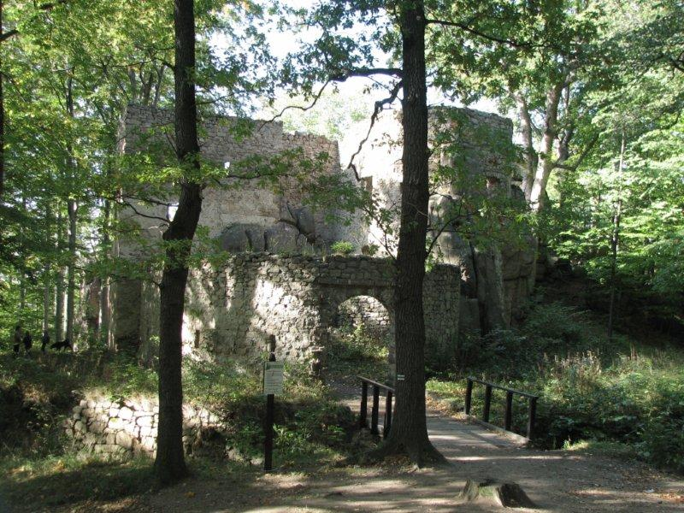
Zamek Bolczów

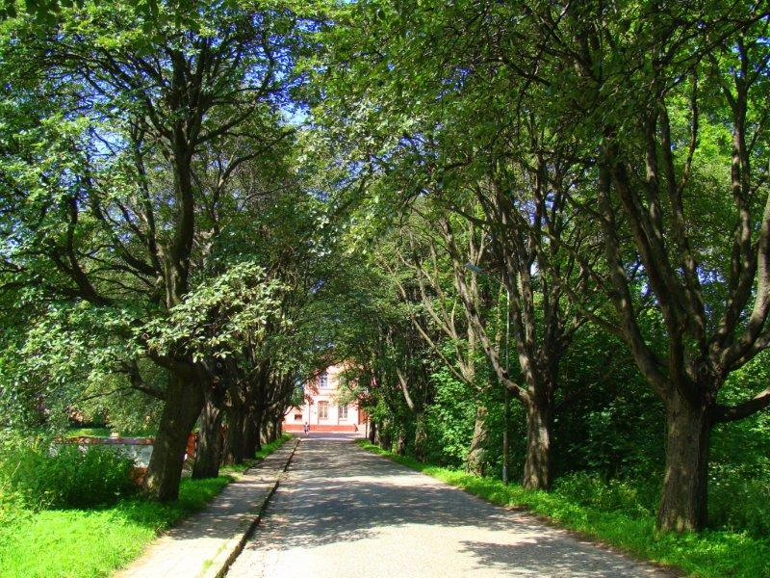
Aleja Jarząba Szwedzkiego ( w tle budynek stacji PKP)

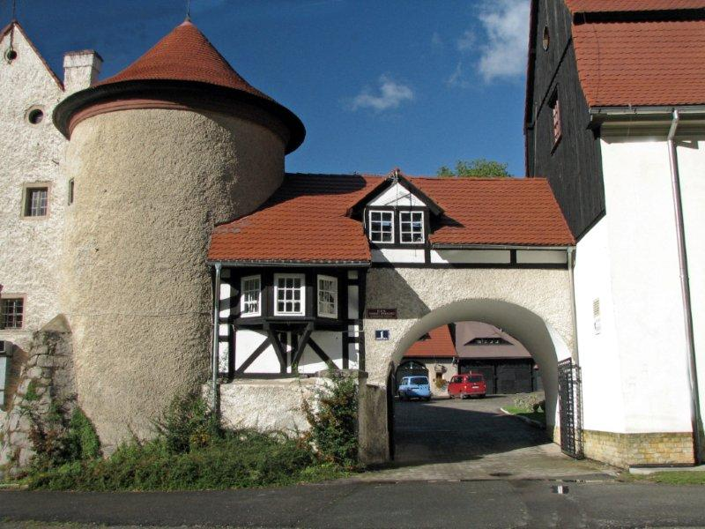
Pałac (obecnie Dom Pomocy Społecznej)

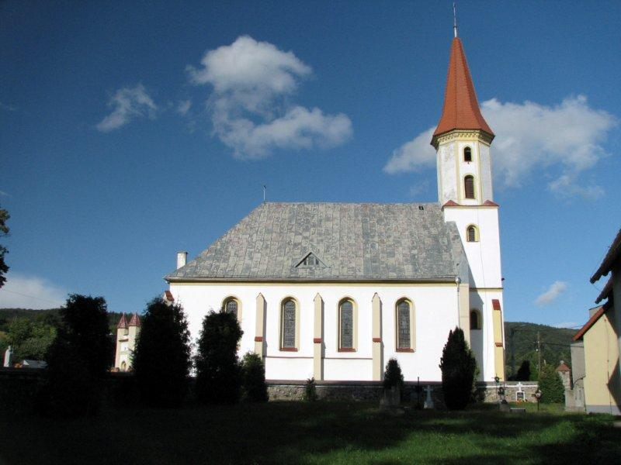
Kościół pw. Jana Chrzciciela

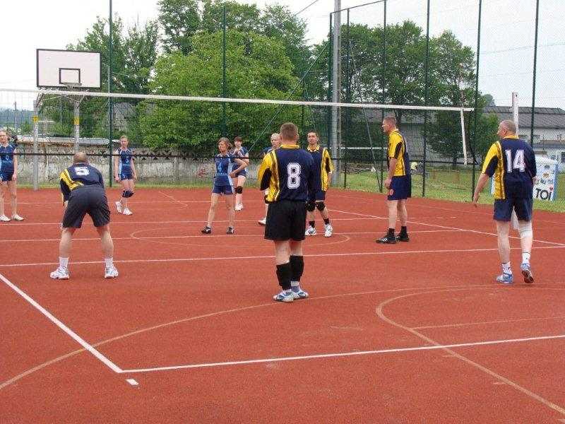
Kompleks sportowy „ Orlik 2012”

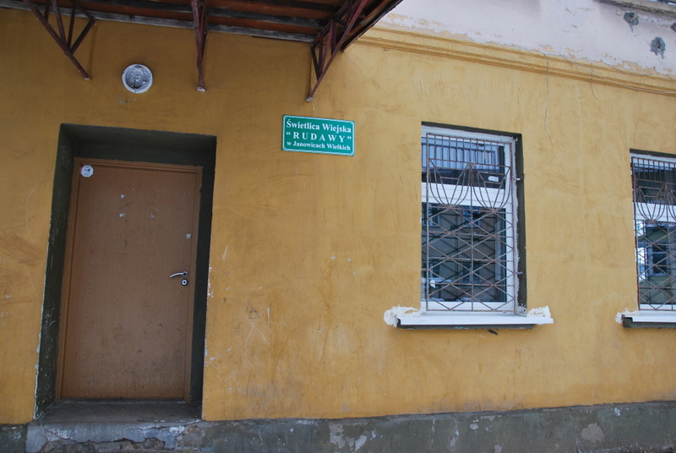
Świetlica wiejska „Rudawy”

